На основе реляционных таблиц Expenses + Items + Clients создан куб:
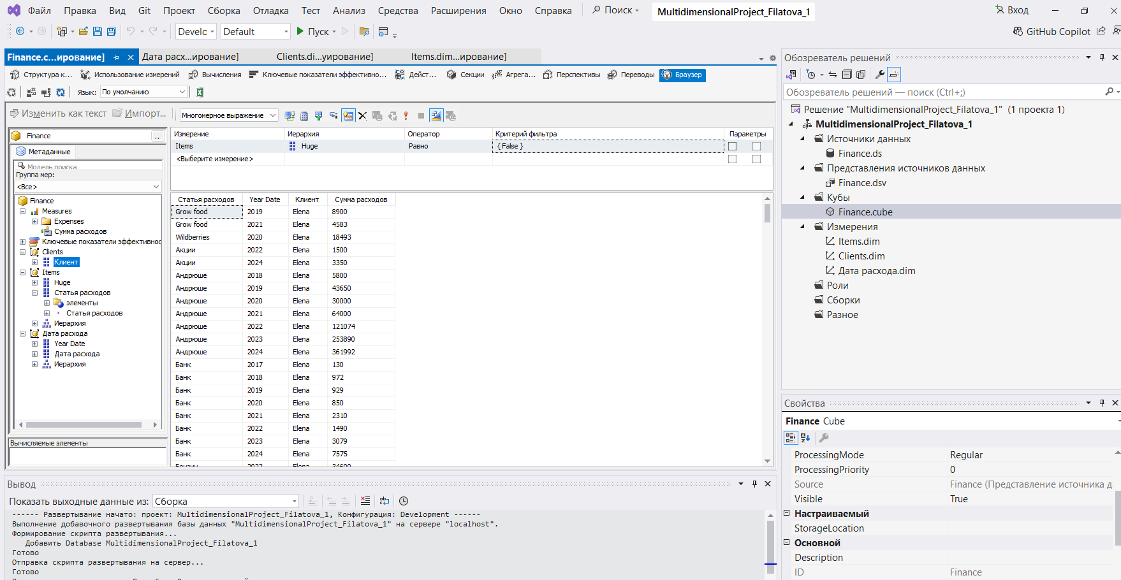
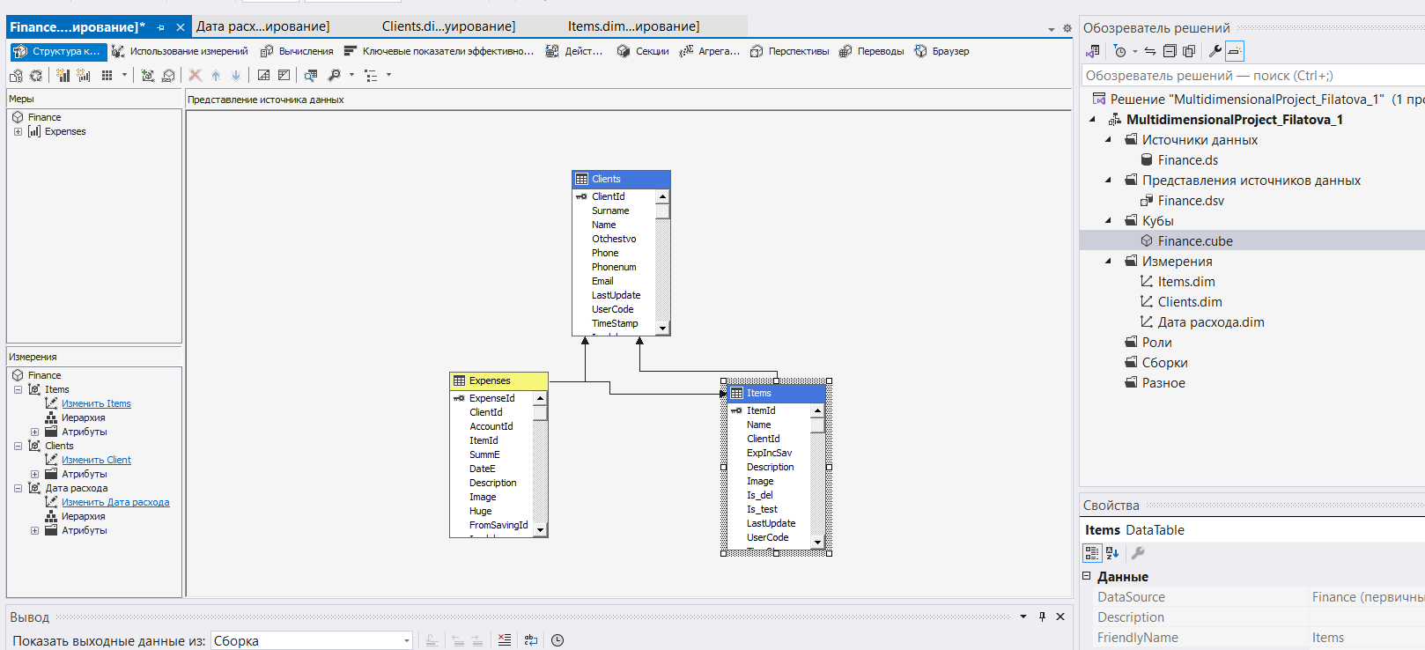
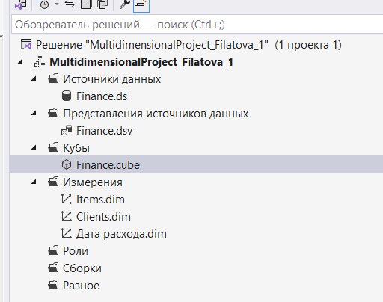
Так как расходы в таблице отрицательные, добавлено вычисление в кубе:
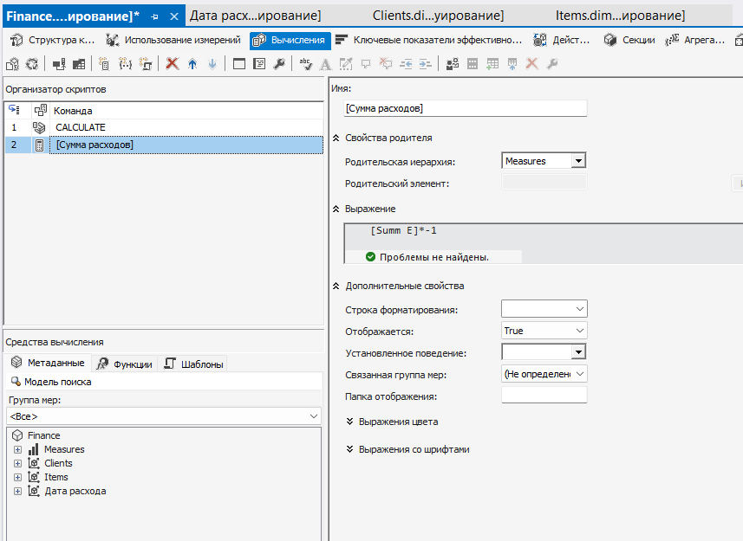

Для того, чтобы можно было свести аналитику по годам, добавлено в куб поле YearDate, где года:
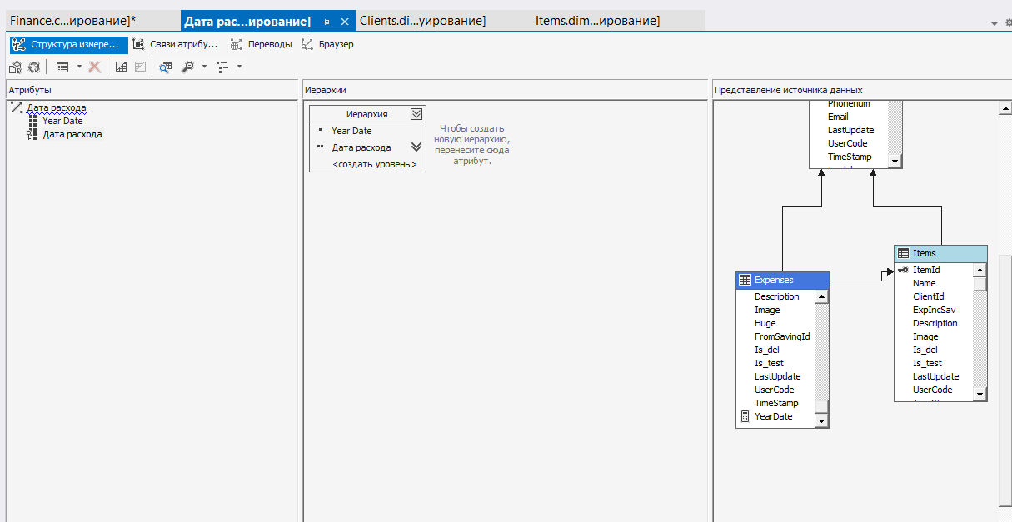
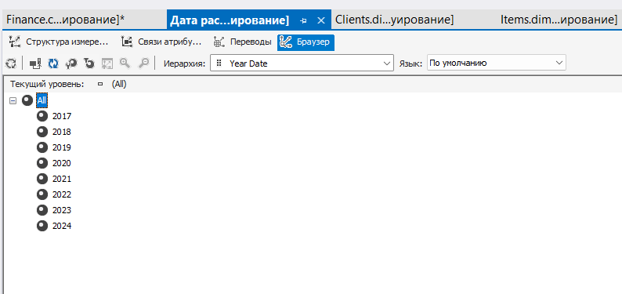

Для статей расходов добавлен параметр Huge, чтобы отобразить только мелкие и только крупные расходы:
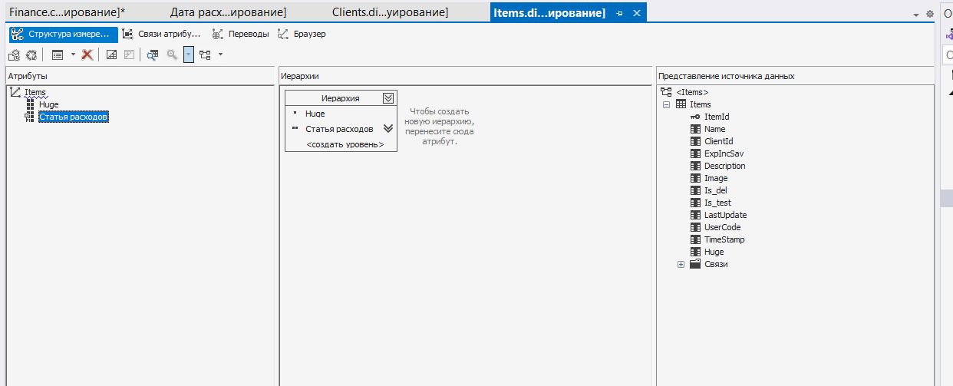
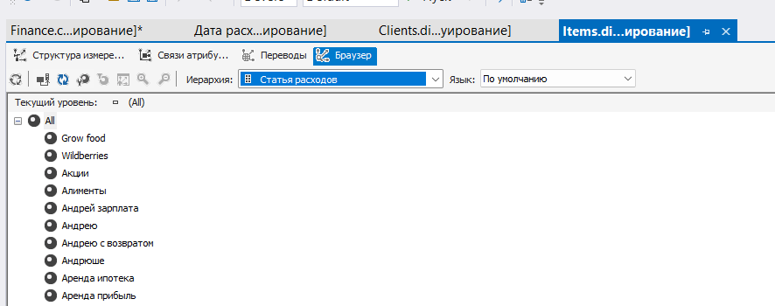

В Excel сводная таблица выглядит так с уже отфильтрованными мелкими статьями:
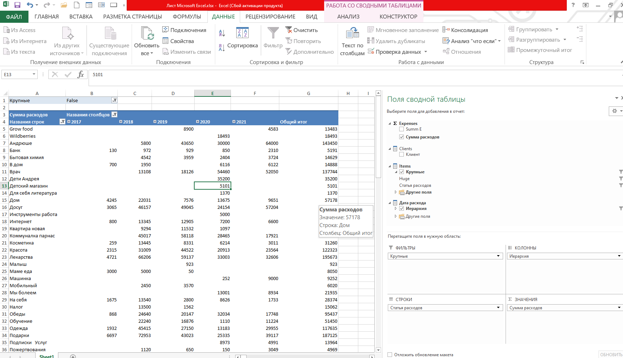

Разрез по датам по двум статьям:
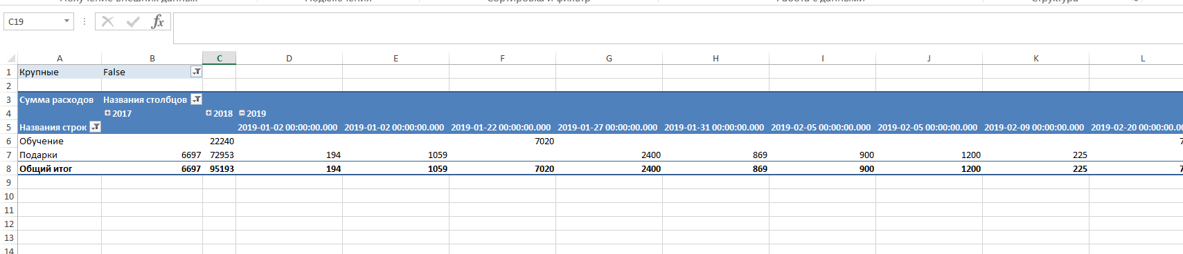
В SQL Server куб:
